JHA-10A Automatic Parametric Function Test

Hardware Specification
硬件说明书

2008-1-5
目 录
1. Main Function 1
2. Equipment Selecting 2
3. Connecting between the Equipment 3
a) System Configuration Block Diagram 3
b) Layout of equipment 4
c) Layout of the power supply 5
d) The connecting of the connector for ACU testing. 5
e) The connecting of the PXI computer 8
f) The connecting for the tank 9
4. The specification of the face-board 10
5. 功能说明： 11
附表：各个继电器功能说明 17

JHA-10A Automatic Parametric Function Test

Main Function
Complete the full test for 6 ACUs, the testing items are as followings:
  - Squib 1~10 Resistance Too High
  - Squib 1~10 Resistance Too Low
  - Squib 1~10 Short to battery
  - Squib 1~10 Short to ground
  - Battery Voltage Too High
  - Battery Voltage Too Low (OK → Low)
  - Battery Voltage Too Low (Low → OK)
  - D & P Side Seat-belt Buckle Switch : STG ↔ Unbuckled threshold
  - D & P Side Seat-belt Buckle Switch : Unbuckled ↔ Buckled threshold
  - D & P Side Seat-belt Buckle Switch : Buckled ↔ STB threshold
  - Passenger Airbag Deactivation Switch : STG ↔ OFF threshold
  - Passenger Airbag Deactivation Switch : OFF ↔ ON threshold
  - Passenger Airbag Deactivation Switch : ON ↔ STB threshold
  - Crash Output Signal Check
  - Measure Voltage at Warning Lamp OFF
  - Measure Voltage at Warning Lamp ON
  - Measure Current at Warning Lamp Normal
  - Measure Current at Warning Lamp shortage
  - Measure Voltage at PADI OFF
  - Measure Voltage at PADI ON
  - Measure Current at PADI Normal
  - Measure Current at PADI shortage
  - Autonomous time
  - Total ECU Current

Equipment Selecting
- Tank : Top quality tank, push-pull keyboard/ mouse operating board, Faceplate, bracket of the equipment, lines in the tank are made by ourselves.
- PXI Computer PXI-3800：Pentium M CPU 1.7G，RAM 512M，HD 80G；17” LCD & Touch Screen; Standard power and chassis.
- DAQ PXI2206 : 16bits 250kBPS 32ch AD；12bit 2ch DA； PIO： 24ch；
- Programable DC Power
- Programable Resistance
- Digital Multimeter Agilent 34401A
- Connector for ACU Testing

Connecting between the Equipment

System Configuration Block Diagram
PXI Computer
COM1
GPIB
K_LINE
POWER
COM2
Heat Chamber

GPIB
DMM
DECADE BOX1
DAQ

COUT

+5V

+12V

POW_ACU

DMM+,DMM-, DMMI
DMMS+,DMMS-

D1+

D1-

D2+

D2-

SlaveCard #1
SlaveCard #2
SlaveCard #3
SlaveCard #4
SlaveCard #5
SlaveCard #6
ACU #1
ACU #2
ACU #3
ACU #4
ACU #5
ACU #6
IGN

K_LINE

5

AC 220V

DC POWER
+5V

+12V

GND

DIO
DIO

DECADE BOX2
- System configuration block diagram

Layout of equipment

ACU test interface
Decade Box #1
DAQ、DIO
PXI Computer
Decade Box #2
DAQ、DIO
Digital Multi Meter

Programable DC Power
Keyboard Mouse

Cabinet
LCD+ Touch Screen
- Layout of the equipment

Layout of the power supply
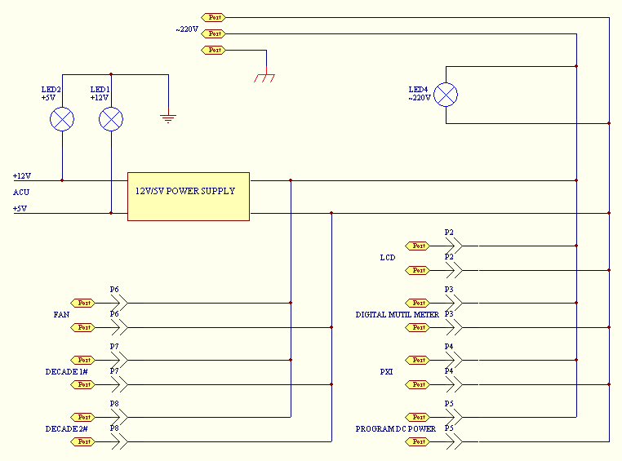
- Layout of the powersupply

The connecting of the connector for ACU testing.
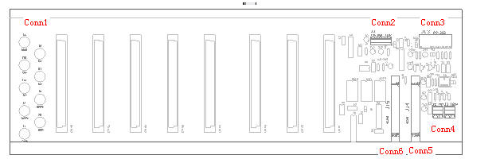
- Layout of the ACU connector
Conn1:
The detail drawing of Conn1 is as followings:

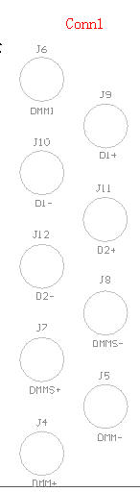
- Layout of the Conn1
The connecting between connector for ACU testing and digital multimeter is as followings:
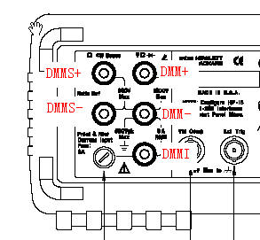
- Layout of the digital multimeter rear connector
Conn2:
Conn2 should be connected to the DC power, +12V to V1, +5V to V2 and GND to GND of the DC power.
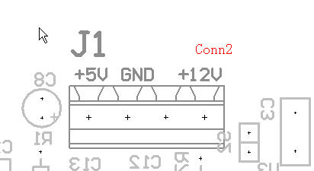

- Layout of the J1 connector of Conn2
Conn3:
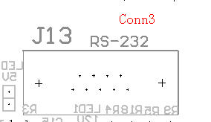
- Layout of the J13 connector of Conn3
Conn3 should be connected to the COM1 of PXI computer.

Conn4:
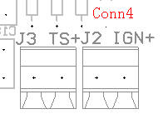
- Layout of the J2, J3 connector of Conn4
J2 should be connected to the programmable DC power, IGN+ to the positive node and another to the GND of the power.
J3 is a standard 4-20mA analog input port for system extending.
Conn5 & Conn6:
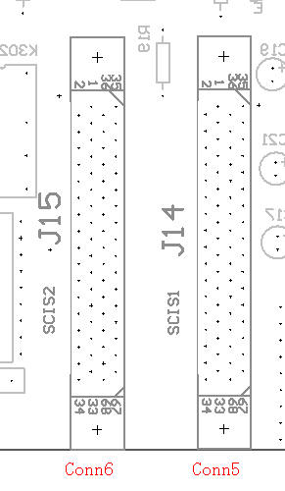
- Layout of the J14, J15 connector
Conn5 should be connected to CN1 (the above one) of PXI 2206, Conn6 should be connected to CN2 (another one) of PXI 2206.

The connecting of the PXI computer
GPIB line:
PXI computer→DMM →Programable DC Power
PXI computer→Decade box2→Decade box1
COM line:
COM1→Connector for ACU testing
COM2→Heat Chamber

The connecting for the tank
Power Wire:
1
Blue wire : N
2
3
Brown wire : L
Yellow wire :G
- Layout of the tank power supply input connector

The specification of the face-board
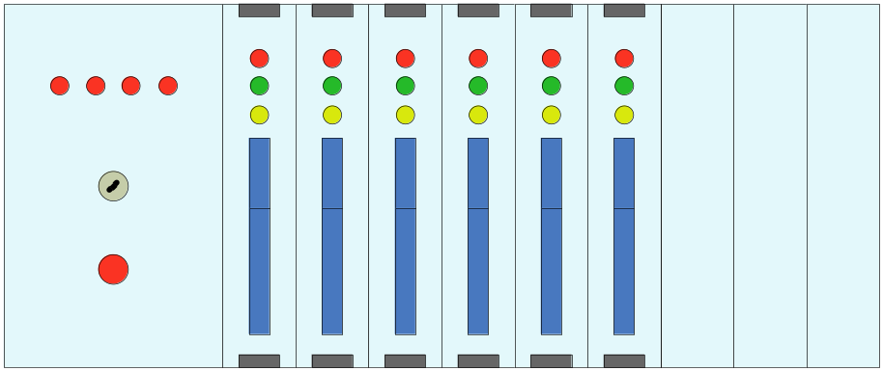
- Outlay of ACU Testing
Led ~220V : Indicating led for ~220V AC
Led +12V : Indicating led for +12V DC
Led +5V : Indicating led for +5V DC
Led ECU: Indicating led for ACU Power
Led K-LINE: Indicating led for K-Line
Led WL1 : Indicating led for Warning lamp 1
Led WL2 : Indicating led for Warning lamp 2

功能说明：
各个测试项的具体操作
- ACU的FC1~FC10输入通道的测试：以FC1为例(对应继电器K214~K217)
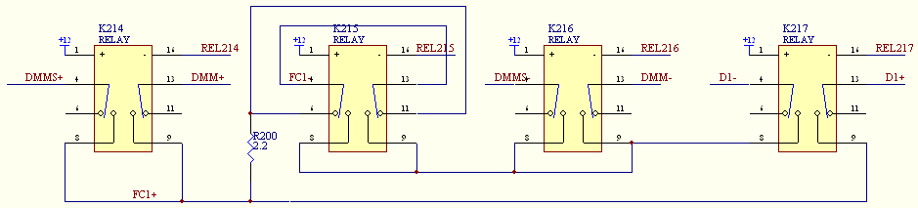
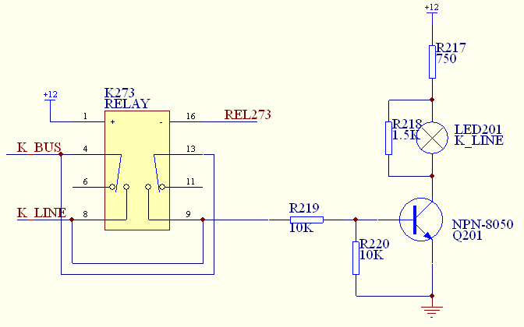
- Layout of the FC1 test
- Layout of the K-line
- 继电器K215、K217、K273吸合，K214、K216不吸合，将程控电阻D1箱接入到FC1+、FC1-，DMM断开，接通K-LINE。
此时控制电阻箱电阻变化（由2Ω逐渐变大或由2Ω逐渐变小），当气囊控制器发现电阻达到过大或过小的点后，通过K-LINE发出信息，电阻箱电阻停止变化，转到第（2）步，用DMM四线法测此时电阻。
- 继电器K214、K216、K217吸合，K215不吸合，将程控电阻箱D1接入到DMM上。
此时将数字万用表接入电路，利用四线法测此时电阻箱的电阻，即为电阻过大或电阻过小的电阻。
- 继电器K217、K300、K301吸合，K214、K215、K216不吸合（K300、K301为母板上的继电器），将2Ω的固定电阻接入FC1+、FC1-中，并将FC1+接到D2+上，D2-接电源。
控制电阻箱D2的电阻由10000Ω逐渐变小，直到K-line输出对电池短路消息，此时的电阻即为对电池短路电阻。对此电阻进行测量。注意：此时的电阻是电阻箱D2的电阻。
- 继电器K217、K300、K302吸合，K214、K215、K216不吸合将2Ω的电阻接入FC1+、FC1-中，并将FC1+接到D2+上，D2-接到地。
控制电阻箱D2的电阻由10000Ω逐渐变小，直到K-line输出对地短路消息，此时的电阻即为对地短路电阻。利用（5）对此电阻进行测量。注意：此时的电阻是电阻箱D2的电阻。
- 继电器K284、K285吸合，K217、K300、K302断开，K214、K215、K216不吸合，将程控电阻箱D2接入到DMM上。
此时将数字万用表接入电路，利用四线法测此时电阻箱的电阻，即为电阻过大或电阻过小的电阻。

FC2~FC10的测试操作与上类似，参考附表1选择继电器。
- ACU的DSB、PSB、PADS输入通道的测试：以DSB为例(对应继电器K200~K203)
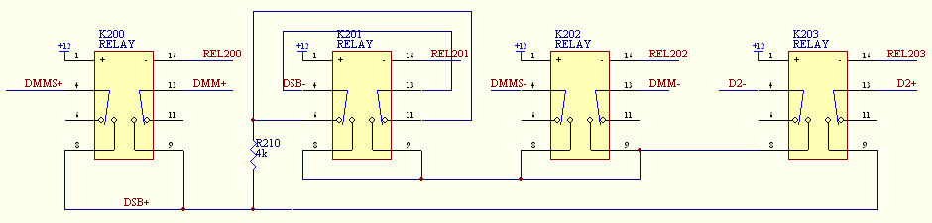
- Layout of the DSB test
- 继电器K201、K203、K302吸合，K200、K202不吸合，将电阻箱D2的电阻接入DSB+、DSB-之间，并且负端接地。
控制电阻箱D2的电阻，由290hom向上缓慢增加，直到输出状态由STG变为Unbelted，此时的电阻为该测试的阻值。
（2）继电器K200、K202、K203吸合，K201不吸合，将程控电阻箱2接入到DMM上，与DSB+、DSB-断开。
此时将数字万用表接入电路，利用四线法测此时电阻箱的电阻。
（3）按照（1）的方法，继续增大电阻，可以得到以下两项的结果：
未系安全带<-->系好安全带（Unbelted <-->Belted）
系好安全带<-->对电池短路（Belted <-->STB）
再按照（2）的方法，将此电阻测量出来。
PSB、PADS的测试操作与上类似，参考附表1选择继电器。
- 电源测试：
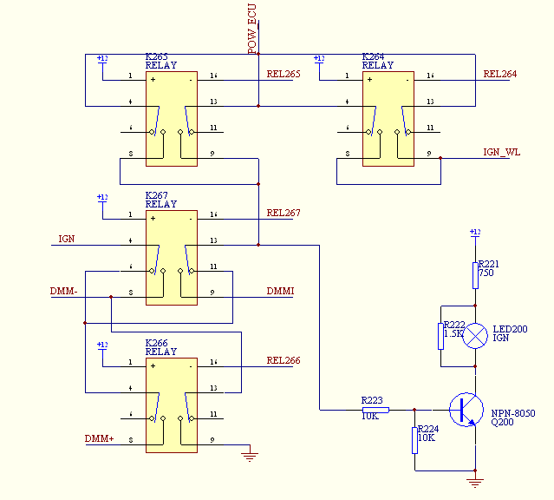
- Layout of the ECU power supply test
（1）继电器K265、K273（K-Line）吸合，将程控电源的输出接到ECU控制器上，控制此电源由＋12V逐渐增大，当ECU控制器检测到此电压过高时，K-LINE输出电源电压过高的信息，系统利用（2）中的方法对此电压测量。
（2）继电器K265、K266吸合，并联万用表，测此时POW_ECU的电压。
（3）如方法（1）中，将电源电压由＋12V逐渐减小，当ACU控制器检测到此电压过低时，K-LINE输出电源电压过低的信息，系统利用（2）中的方法对此电压测量。
（4）如方法（1）中，将电源电压由＋5V逐渐增大，当ACU控制器检测到此电压由过低转为正常时，K-LINE输出电源电压正常的信息，系统利用（2）中的方法对此电压测量。
（5）继电器K267吸合，K264不动作，串联万用表，测此时电路中的电流，不包括指示灯的电流。
- 指示灯测试（在此测试中K264始终吸合）
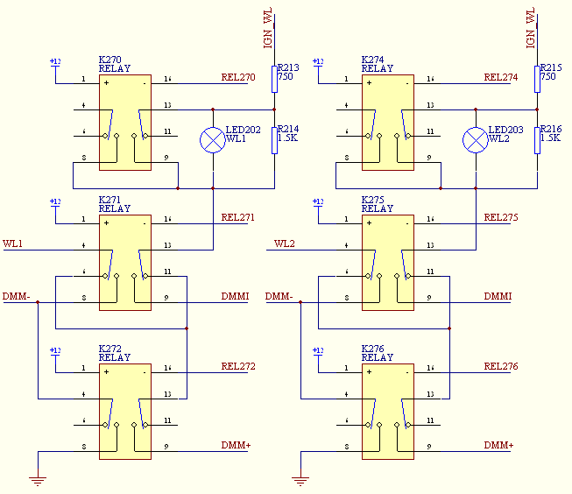
- Layout of the Warning lamp test
- 继电器K264吸合
将指示灯接至POW_ECU电源，通过K-LINE控制WL1、WL2使两指示灯亮/灭。
- 继电器K272吸合(WL2对应K276)：
将DMM表接至电路中，并通过K-LINE控制WL1/WL2使指示灯亮，测此时的电压（开态电压）。
- 继电器状态与（2）相同：继电器K272吸合(WL2对应K276)
将DMM表接至电路中，并通过K-LINE控制WL1/WL2使指示灯灭，测此时的电压（关态电压）。
- 继电器K271吸合(WL2对应K275)
将DMM表串联至电路中，并通过K-LINE控制WL1/WL2使指示灯亮，测此时电路中的电流(常态电流)。
- 继电器K270、K271吸合(WL2对应K274、K275)
将DMM表串联至电路中，并短路灯泡，通过K-LINE控制WL1/WL2使指示灯亮，测此时电路中的电流（短路电流）。
- Crack out测试：
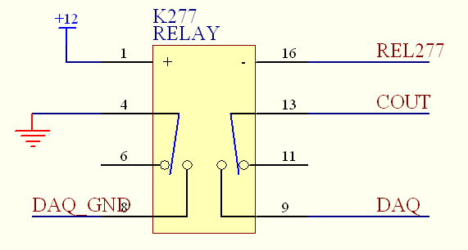
- Layout of the Crack out test
继电器K277吸合，外部COUT信号接至DAQ采集卡，采集此信号。
- 能量保持时间测试：
  - 方法一：
继电器K264、K265、K272吸合状态下（如图），将DMM表接至电路中，测WL1端的电压，将WL1关断，此时将继电器K265断开，即将电源断开，并起动定时器开始定时，当DMM表测得的电压变化达到某个确定值时（12->3），定时器停止定时，这段时间即为能量保持时间。
  - 方法二：
继电器K201、K202、K214吸合状态下，将DMM表接至电路中，测WL1端的电压，将WL1关断，此时将继电器K265断开，即将电源断开，并起动定时器开始定时，当DMM表测得的电压变化达到某个确定值时（1.1->0.6），定时器停止定时，这段时间即为能量保持时间。
- 4路SIS的测试：
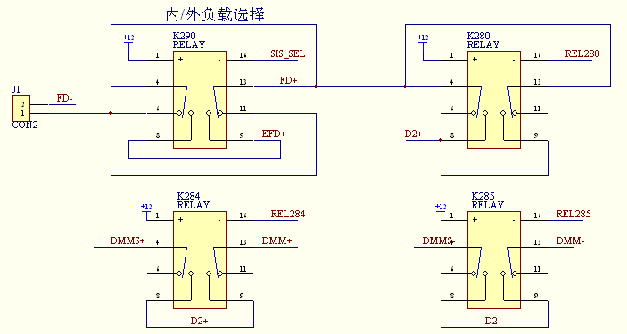
- Layout of the load select
内/外置负载的选择：当插上SIS外置负载电缆时，ACU自动转换到SIS外置负载，不插SIS外置负载电缆则使用内置负载。
- 对电源短路测试（以FD为例）
- 继电器K280、K301、K273吸合，将FD+接至D2+，D2-接电源，控制
电阻箱D2的电阻，由 ？ Ω（待定）向下缓慢减小，直到输出状态为STB。
- 继电器K280、K301断开，继电器K284、K285吸合，将三用表接到
D2两端测试D2的电阻，此时的电阻为该测试的阻值。
- 对地短路测试（以FD为例）
- 继电器K280、K302、K273吸合，将FD+接至D2+，D2-接地，控制电
阻箱D2的电阻，由 Ω（待定）向下缓慢减小，直到输出状态为STG。
- 继电器K280、K302断开，继电器K284、K285吸合，将三用表接到
D2两端测试D2的电阻，此时的电阻为该测试的阻值。
- Sensor Output（以FD为例）
只开启S-Mode通信模式和启动实施值检查服务，读取Acc SIS1和Acc SIS2数据。
FP、RD、RP的测试与FD此类似，参考附表1选择继电器。

附表：各个继电器功能说明
附表1：继电器功能表
继电器名 | 闭合 | 功能
K300 | 连接D1+、D2+
K301 | 连接D2-、POW_ECU | D2接电源
K302 | 连接D2-、地 (接地优先) | D2接地
K200 | 连接DSB+、DMMS+、DMM+
K201 | 断开DSB+、DSB-间固定电阻 | 准备接电阻箱D2
K202 | 连接DSB-、DMMS-、DMM-
K203 | 连接D2+、DSB+和D2-、DSB-
K204-K207 | 对应PSB
K210-K213 | 对应PADS
K214 | 连接FC1+、DMMS+、DMM+
K215 | 断开FC1+、FC1-间固定电阻 | 准备接电阻箱D1
K216 | 连接FC1-、DMMS-、DMM-
K217 | 连接D1+、FC1+和D1-、FC1-
K220-K223 | 对应FC2
K224-K227 | 对应FC3
K230-K233 | 对应FC4
K234-K237 | 对应FC5
K240-K243 | 对应FC6
K244-K247 | 对应FC7
K250-K253 | 对应FC8
K254-K257 | 对应FC9
K260-K263 | 对应FC10
K264 | 连接POW_ECU、IGN_WL | 给WL1、WL2供电
K265 | 连接POW_ECU、IGN | 给ECU供电
K266 | 连接DMM-、地 和DMM+、IGN | 测IGN电压
K267 | DMMI、DMM-串入IGN | 测IGN电流
K270 | 短路WL1灯的两端
K271 | DMMI、DMM-串入WL1 | 测WL1电流
K272 | 连接DMM-、地 和DMM+、WL1 | 测WL1电压
K273 | 连接K_LINE、K_BUS | 接通K_LINE通信
K274-K276 | 对应WL2
K277 | 连接DAQ、COUT | 进行Crack out信号采样
K280 | 连接FD+、D2+ | FSIS_D与电阻箱D2连接
K281 | 连接FP+、D2+ | FSIS_P与电阻箱D2连接
K282 | 连接RD+、D2+ | RSIS_D与电阻箱D2连接
K283 | 连接RP+、D2+ | RSIS_P与电阻箱D2连接
K284 | 连接D2+、DMMS+、DMM+
K285 | 连接D2-、DMMS-、DMM-
K290-K294 | 内/外负载转换（自动控制）

